Fabriquer son biochar- Roland Rinnert

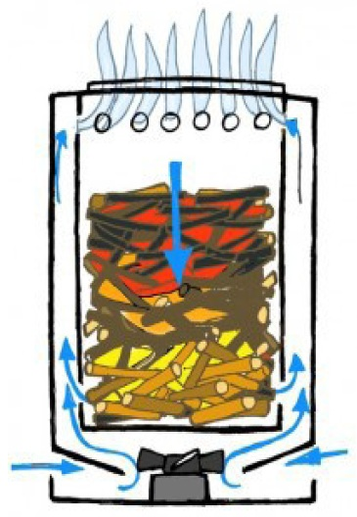

Ci-joint un modèle pour fabriquer son biochar : il s’utilise avec ou sans ventilo ;
il s’allume en haut et brule vers le bas, fonctionne comme les carburateurs à gaz qu’on avait sur les voitures qui roulaient au bois pendant la guerre, je l ai teste, deux fûts en tôle l’un dans l’autre avec les trous au bon endroit.
A+

Roland Rinnert

